ИЗВЕЩЕНИЕ
о наличии оснований для признания жилого дома пустующим

Дятловским районным исполнительным комитетом, в рамках реализации Указа Президента Республики Беларусь от 24 марта 2021 года №116 «Об отчуждении жилых домов в сельской местности и совершенствовании работы с пустующими домами», информирует о наличии оснований для признания пустующим жилого дома, расположенного на территории г. Дятлово:
Место нахождения жилого дома (фото) | Сведения о лицах, включая наследников, информация о которых содержится в акте осмотра, которым предположительно жилой дом принадлежит на праве собственности, хозяйственного ведения или оперативного управления, иных лицах, имеющих право владения и пользования этим домом | Срок не проживания в жилом доме собственника, иных лиц, имеющих право владения и пользования этим домом | Сведения о внесении платы за жилищно-коммунальные услуги, возмещении расходов за электро-энергию, выполнении требований законодательства об обязательном страховании строений, принадлежащих гражданам | Сведения о размерах жилого дома, о площади, дате ввода в эксплуатацию, о материале стен, об этажности, о подземной этажности | Сведения о составных частях и принадлежностях жилого дома, в том числе хозяйственных и иных постройках, и степени их износа | Сведения о нахождении жилого дома в аварийном состоянии или угрозе его обвала | Сведения о земельном участке
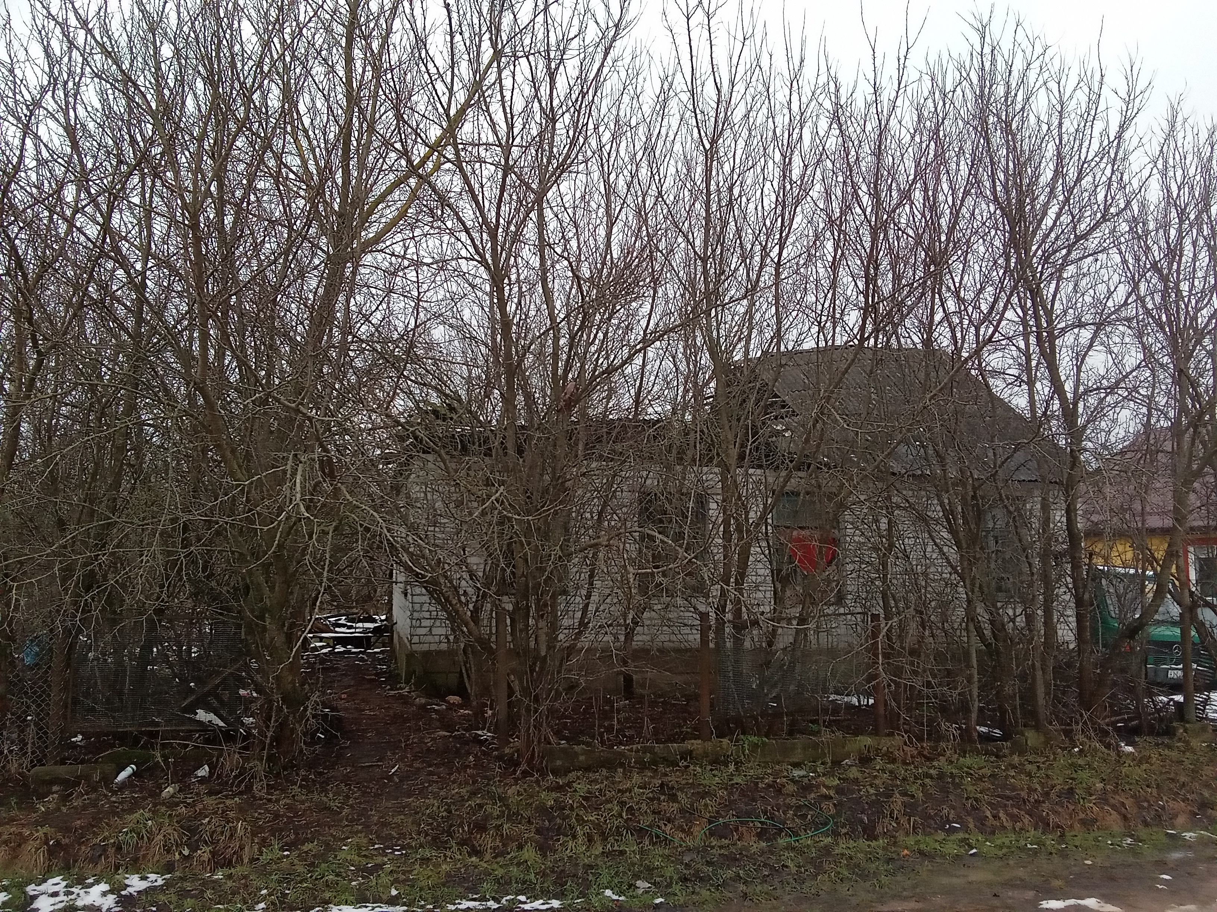  г. Дятлово, ул. Макарова, д. 8 | Собственник  Гоман Владимир Михайлович  умер.  Гоман Евгений Владимирович наследник. | Более 10 лет | Оплата не вносится | Наружные размеры: 12,50 х 10,70 метра площадь 133,7 м.кв.; материал стен дерево, кирпич; этажность одноэтажный; подземная этажность отсутствует | Навес деревянный  2.2 х 3.5 метра, туалет 1,2 х 1,5 метра, сарай деревянный 7,0 х 3,0 метра; | Дом в разрушенном состоянии | Земельный участок не зарегистрирован
В случае намерения использовать жилой дом для проживания правообладателям необходимо в течение одного месяца со дня опубликования данного извещения уведомить Дятловский районный исполнительный комитет (231471, Республика Беларусь, Гродненская область, Дятловский район, г. Дятлово, ул. Ленина 18, электронная почта isp@dyatlovo.gov.by телефон главного специалиста отдела жилищно-коммунального хозяйства, архитектуры и строительства Дятловского районного исполнительного комитета (Шумский Алексей Юрьевич 8(01563)21323),а также в течение одного года принять меры по приведению жилого дома и земельного участка, на котором он расположен, в состояние, пригодное для использования по назначению, в том числе путем осуществления реконструкции либо капитального ремонта. К уведомлению прилагается копия документа, удостоверяющего личность, а также документы, подтверждающие право владения и пользования данным жилым домом.
В случае отказа от прав на указанный жилой дом - письменное заявление (согласие) на его снос. Заявление (согласие) на снос жилого дома должно быть подано лично либо подлинность подписи лица на нем должна быть засвидетельствована нотариально.
Непредставление письменного уведомления о намерении использовать дом для проживания в установленные сроки является отказом от права собственности на жилой дом.

